**Présentation de ma création composée de fruits et de légumes**

Prénom: ______________________

Date de la présentation: __________

Suite à ma présentation, je me sens…





Respect du plan

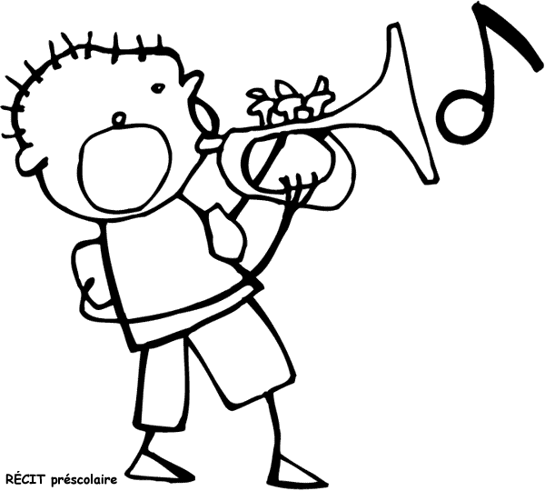

Ton de la voix

Commentaires de mon enseignante:

_____________________________________________________________________________________________________________________________________________________________________________________________

Signature des parents : ___________________________________________

**Présentation de ma création composée de fruits et de légumes**

Prénom: ______________________

Date de la présentation: __________

Suite à ma présentation, je me sens…





Respect du plan





Ton de la voix

Commentaires de mon enseignante:

_____________________________________________________________________________________________________________________________________________________________________________________________

Signature des parents : __________________________________________